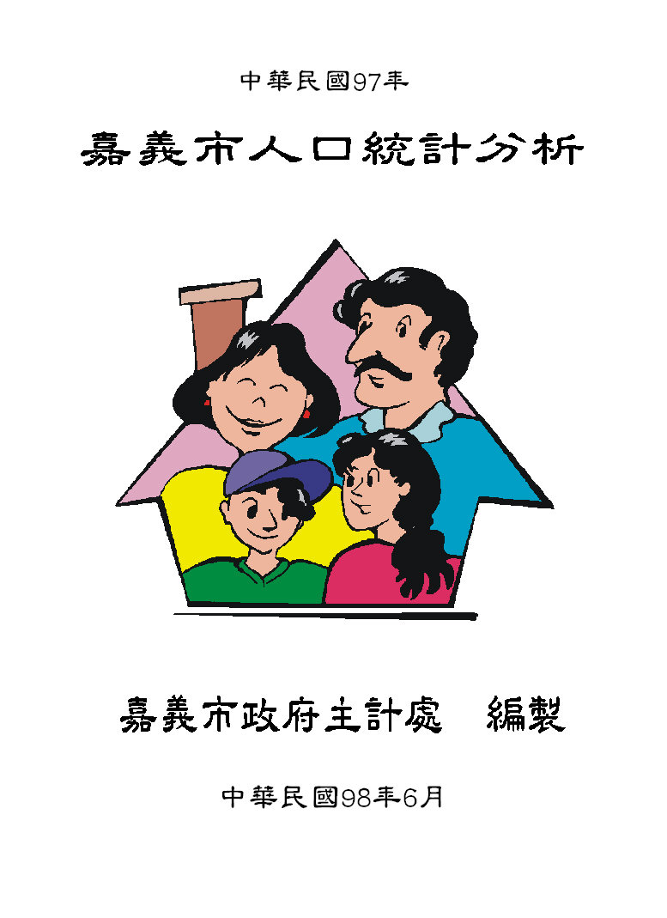
凡 例
一、本報告係根據「中華民國97年內政部統計年報」整理摘編而成。
二、本調查資料係採用電子計算機處理，因四捨五入關係，部分總計數字不等於細項數字之和。
三、本報告所用各種符號之代表意義如下：
０ 表示數字不及一單位
－ 表示無數值
… 表示數字不明

目 錄
凡 例------------------------------------------1
壹、前 言------------------------------------3
貳、人口分布、密度與戶量
一、人口分布-----------------------------------4
二、人口密度-----------------------------------4
三、戶數---------------------------------------4

參、人口結構
一、性比例--------------------------------------6
二、年齡結構------------------------------------6
三、教育程度------------------------------------8
四、婚姻狀況-----------------------------------10

肆、人口動態分析
一、自然增加-----------------------------------11
二、社會增加-----------------------------------13

伍、結 論------------------------------------15

嘉義市人口統計分析
壹、前 言
人口是政府施政的對象，亦是國力強弱、國勢消長的關鍵所在，因此人口數量之多寡與品質的優劣，關係國家政治、經濟、文化及社會的發展。
人口統計是研究人口問題的重要工具、是規劃政府施政的基本資料、是從事學術研究之必需資源、是策劃經濟發展之根本依據。故觀察人口的變遷，可明瞭一個地區成長與發展過程，因為地區中所有的政治、社會及經濟等有關問題，其根源即在人口問題。
嘉義市位處嘉南平原交通要衝，並居嘉義縣各鄉鎮交通樞紐地位，為嘉雲南地區之地理中心，是以觀光休閒消費城市為導向。然在目前的發展階段裡，亦遭遇到人口外流、財政收支困難等問題。為縮短與其他都會區縣市之差距，嘉義市未來的發展，將著重於產業經濟的發展及人文素質之提升。為掌握本市現住人口之脈動，特就本市歷年戶籍人口資料加以整理統計並作深入分析，以瞭解本市市民之性別、婚姻狀況、教育程度等結構狀況，用以解析人口組成因子之分布情形，俾提供本市整體規劃未來發展之參考。
貳、人口分布、密度與戶量
一、人口分布：
本市土地面積為 60.0256平方公里，居台灣地區第23位(台灣地區總面積為 36,006.1794平方公里)，至97年底現住人口數為273,793人，約占台灣地區人口23,037,031人之1.19％，其中男性135,283人，占總人口之49.41%，女性138,510人，占總人口數50.59%，東區128,284人，占總人口之46.85%，西區145,509人，占總人口之53.15%。
二、人口密度：
人口密度係指每一平方公里土地面積上，平均分配居住人口數。本市97年人口密度為每平方公里4,561.27人(台灣地區人口密度為每平方公里636.57人) ，僅次於高雄市、台北市及台中市，居台灣地區第4位。由歷年資料觀察，本市人口成長穩定，十年來計增加8,684人，平均每年增加約868人。
三、戶數：
民國97年底本市總戶數為93,138戶，較96年91,065戶增加2.28%，由近10年資料顯示，本市總戶數雖呈逐年增加趨勢，但受經濟、社會結構轉變影響，平均每戶人口數有逐年減少之趨勢，自88年底平均每戶3.38人逐年遞減至97年底平均每戶約2.94人，顯示小家庭制度已逐漸取代傳統大家庭制度。（如表一、圖一）

參、人口結構
一、性比例：
在一個人口集團所呈現的特徵當中，以性別最為顯著，性比例係用以表示男女性別分配之數值，通常以每百名女子所當男子數之性比例（百分比）表示，本市人口性比例，已由88年底之101.35％，降至97年底之97.67％，顯示本市女性人口比例已有增加。(如表一)
二、年齡結構：
一地區未來人口成長之趨勢，可由人口年齡分配情形測知，而人口年齡結構可反映經濟建設的發展，若一地區經濟活動人口多，生產力強、產業發達，則必為一進步繁榮之都市；反之，幼年人口與老年人口(即依賴人口)過多，生產力弱、消費多、不但增加社會負擔，同時影響經濟成長。一般人口年齡結構，將0至14歲即65歲以上人口歸為依賴人口，即無生產能力者，15至64歲人口為經濟人口。由本市年齡分配結構觀之，97年底適於勞動生產人口193,118人，占總人口數的70.53％，較88年底的69.43％，增加1.10個百分點，顯示本市勞動力供應呈逐年上升趨勢，對促進經濟發展甚有助益。
另從本市近10年人口年齡分配結構觀之：
（一）扶養比：
扶養比係指每百個工作年齡人口（15至64歲人口）所需負擔依賴人口（即14歲以下幼年人口及65歲以上老年人口）之比，亦稱為依賴人口指數，比率越高，表示有生產力者負擔較重，比率越低，表示有生產力者負擔較輕。本市97年底扶養比為41.77%，較上年度42.52%，減少0.75個百分點。
（二）老年人口比率即人口老化指數：
老化指數可以顯示人口老化情形，本市近10年來，人口老化指數由88年之38.00%提高至97年之56.52%，再就老年人口占總人口比率言，97年為10.64 %，已邁入世界衛生組織(WHO)定義(7％)之高齡化社會。綜觀97年老人人口、老人人口依賴比及老化指數，皆創10年來新高，因此今後對於老人的社會福利、健全安養體系及老人醫療保健等工作更應重視。（如表二、圖二）

三、教育程度：
人口品質之良窳與國民所受教育成正比，而教育程度組成資料，乃是瞭解國民人力現況之基本資料。由本市歷年統計資料觀察，高中職、大專及以上教育程度人口，占15歲以上人口之比率，均呈上升趨勢，顯示國民教育程度逐漸提高，本市97年底「年滿15歲以上」人口222,249人，其中受「大專及以上」教育者，達86,242人、占38.80％，受「高中(職) 」教育者74,361人、占33.46％，受「國中(職) 」教育者25,332人、占11.40％，「小學及自修」者31,365人、占14.11％，「不識字」者4,949人、占2.23％，如與88年底比較，10年來「不識字」者由4.64％降至2.23％，減少了2.41個百分點，而「專科及以上」者，則由22.86％增加至38.80％，提高了14.94個百分點，顯見本市人口教育水準普遍提高。（如表三、圖三）
四、婚姻狀況：
本市截至97年底止總人口數273,793人，其中未婚者128,955人占47.10％、有偶者115,990人占42.36％，離婚者15,014人占5.48％、喪偶者13,834人占5.05％（如表四）。本市97年粗結婚率5.71‰，表示每1,000人中有5.71對結婚；97年粗離婚率2.31‰，表示每1,000人中有2.31對離婚，較88年粗離婚率1.96‰，增加0.35個千分點，綜觀10年來以94年粗離婚率3.00‰逹高峰後，近三年有下降改善之情形。(如表五）

肆、人口動態分析
出生、死亡與遷徙是人口變遷的三大要素，出生與死亡之差數稱為自然增加(減少)，遷徙乃遷入減去遷出，即為淨遷移，亦稱為社會增加(減少)。故欲知一地區人口之變遷狀況，可由自然增加率及社會增加率之消長，窺知一二。
一、自然增加：
出生率及死亡率為影響人口自然增加率之主要原因，近年來由於教育發達，婦女普遍就業，小家庭制流行，傳統「多子多孫多福氣」的觀念逐漸淡化，本市出生率近年來均呈下降趨勢，由88年的11.65‰降至97年的7.83‰，減少3.82個千分點，本市死亡率近三年逐年升高，97年度為6.07‰較上年度增加0.13個千分點。由歷年統計資料觀察，自然增加率由88年的5.92‰降至97年的2.00‰，減少3.92個千分點，為10年來自然增加率次低（如表六、圖四）。

二、社會增加
觀察本市近10年來人口之移動情形，僅89、91年人口出走幅度較大，社會增加率為-2.48‰、-4.39‰，且自92年起本市人口已連續6年呈現正成長（遷入大於遷出）社會增加率分別為3.28‰、0.44‰、3.61‰、0.19‰ 、0.56‰及0.87‰。再以東、西區觀之，東、西區歷年社會增加率互為消長，惟94年東、西區社會增加率出現大幅度變化，東區為-25.60‰，西區為29.99‰，探就其變動因素，可能係因國軍眷村改建計劃，原東區志航及希康里眷村住戶，遷往西區經國新城所致。97年社會增加率西區為4.14‰高於東區-2.85‰。

伍、結 論
一、自然增加率逐年下降，創10年來次低，年齡結構漸趨老化，老年人口依賴比及老化指數皆創十年來新高，老人安養問題更臻重要：
本市出生率逐年下降，由88年之11.65‰下降至97年之7.83‰，為10年來次低，因此維持人口合理成長實為必要；另由於醫療的進步，衛生及生活環境的改善，平均壽命延長，年齡結構漸趨老化，民國97年本市65歲以上人口逐年攀升，占總人口比率為10.64％，亦創10年來新高，更超過「世界衛生組織」高齡化指標(7％)，為因應高齡化社會的來臨，已建構社區服務網路，規劃完成居家服務及社區照顧，提昇老人生活品質，維護老人的尊嚴及自立為目標，並依高齡化社會之實際需求，朝家庭化、社區化、多元化、民營化發展，使本市之老人福利能達到「安、養、敬、用」的境界。
二、大專以上教育程度人口創10年來新高，人文素質明顯提昇：
就教育程度觀察，本市97年15歲以上民間人口不識字人口占2.23%，比率逐年減少，高等教育人口逐年上升，97年大專以上教育人口比率為38.80％，顯見本市人口之教育水準有明顯提升，惟為滿足本市市民求知慾的需求，仍應賡續舉辦各項藝文活動及相關課程之學習列車，以助益人文素質之提昇、經濟之發展及社會之安定。
三、離婚率近三年已有下降之趨勢：
由於對婚姻價值觀的改變，婦女獨立自主性增強，粗離婚率逐年提升，由88年每千人1.96對（粗離婚率1.96‰）至94年達最高每千人3對（粗離婚率3.00‰），惟近三年已有下降之趨勢，97年每千人降至2.31對（粗離婚率2.31‰），至於97年結婚對數有1,560對，粗結婚率5.71‰較上年增加0.76個千分點。

